# Práctica 11: Despliegue de una página web en un servidor remoto

## Información general

En esta práctica vamos a subir nuestra página web a un servidor real. Aprenderás a crear una cuenta en un hosting gratuito y a utilizarla para subir páginas web en él.

## Creación de una cuenta de hosting

En primer lugar, vamos a reservar un hosting para albergar nuestras páginas web. Un hosting es un ordenador remoto que contiene un servidor web y proporciona un espacio de almacenamiento para guardar nuestros ficheros. En este ordenador remoto se encuentra instalado un servidor web.

Normalmente los hosting son de pago, aunque en el algunas páginas se pueden encontrar hostings gratuitos, con una limitación del tráfico máximo, a cambio, eso sí, de publicidad en los sitios web.

En esta parte de la práctica deberás crear tu propia cuenta en un hosting gratuito. Si conoces algún otro puedes utilizarlo, aunque se recomienda el siguiente:

<http://infinityfree.net>

Investiga cómo crear una cuenta.

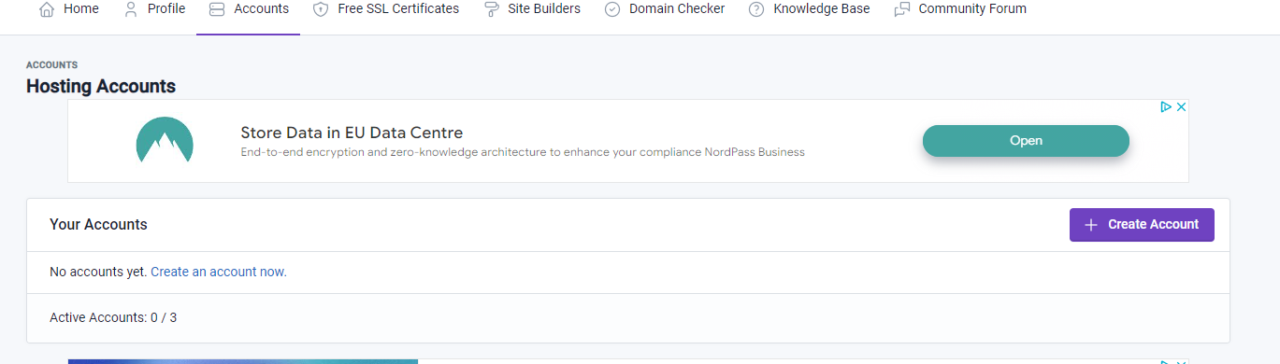

Al terminar de crear la cuenta, podrás acceder a su panel de control así:

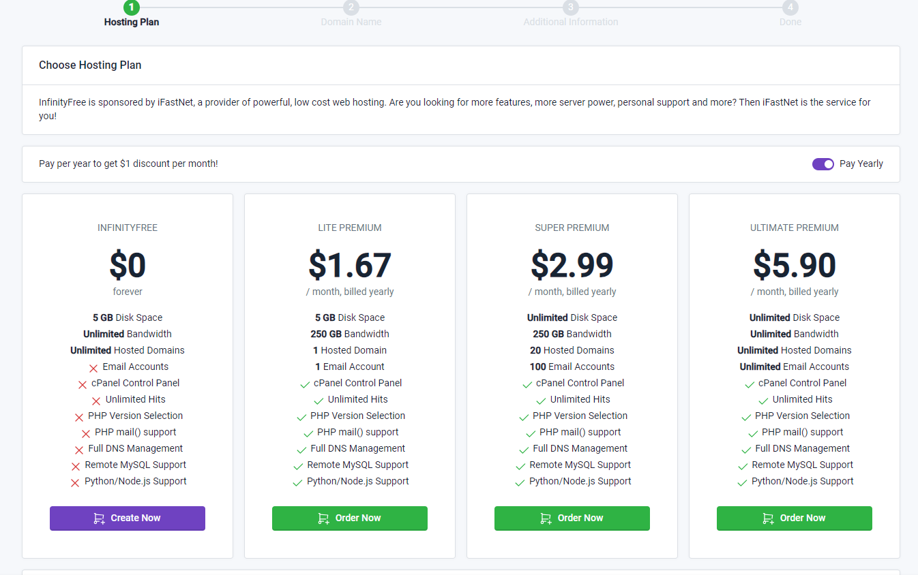

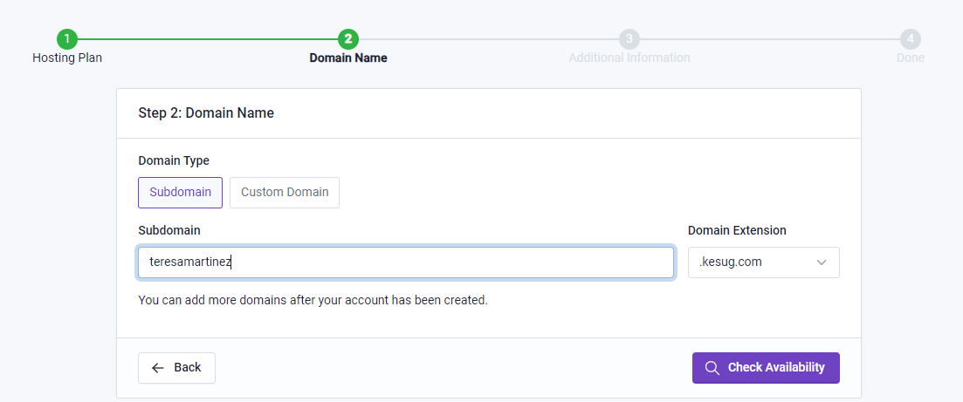

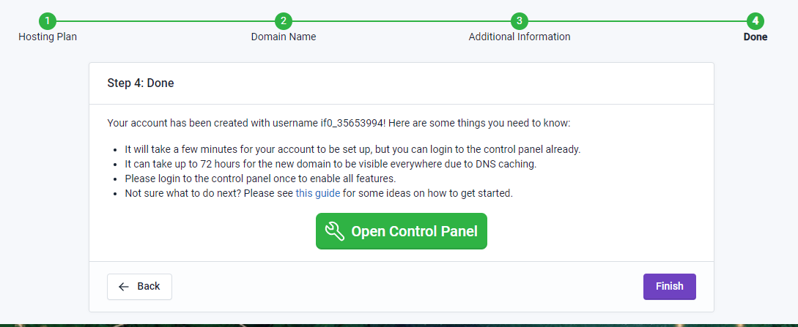

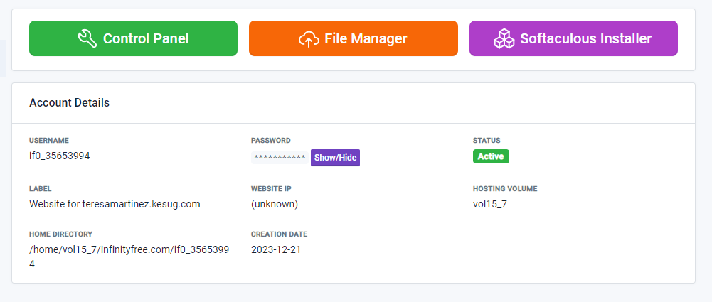

En el panel de control deberás obtener la información correspondiente a tu cuenta FTP (puede que también obtengas esta información por correo electrónico). En concreto debes conocer:

1. IP del host de FTP
2. Usuario de FTP
3. Contraseña de FTP
4. URL de nuestro sitio web

## 

## Subida de la página web al hosting.

Desde el File Manager puedes subir ficheros 

Una vez hayas accedido, observarás que tienes acceso al directorio “htdocs”, que es donde debes colocar todos los ficheros .html para que sean visibles. Observa que tienes botones para crear nuevos directorios o ficheros, y para subir contenidos.

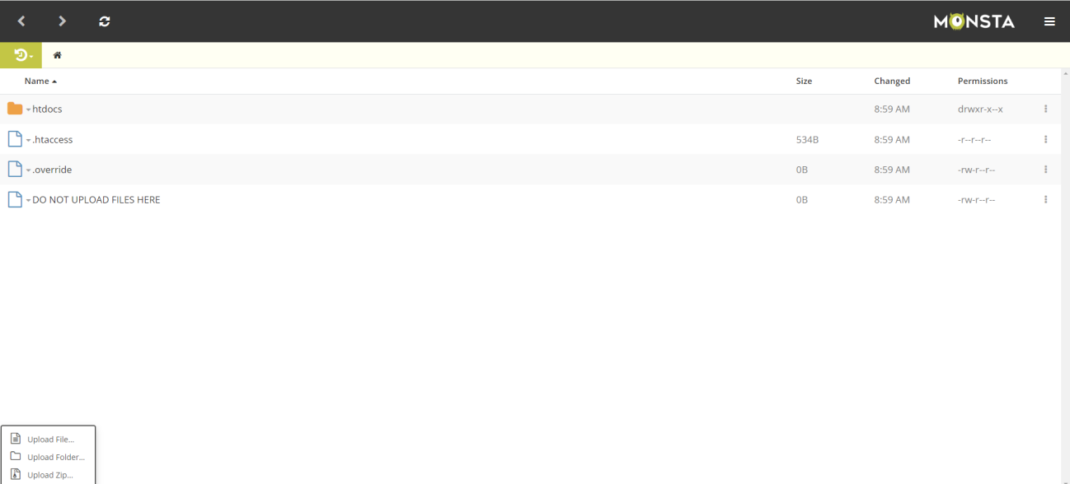

Crea una carpeta con tu nombre dentro de htdocs y copia en esa carpeta algún fichero .html que hayas hecho en alguna práctica anterior. LLamalo index.html para no tener que indicar el nombre del archivo en el navegador.

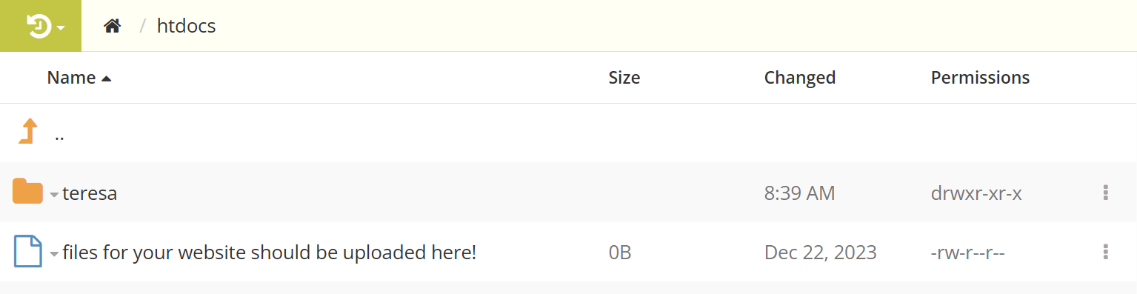

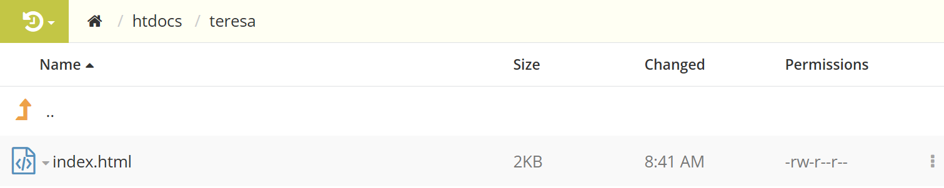

Comprueba que funciona el acceso a ese fichero. Por ejemplo:

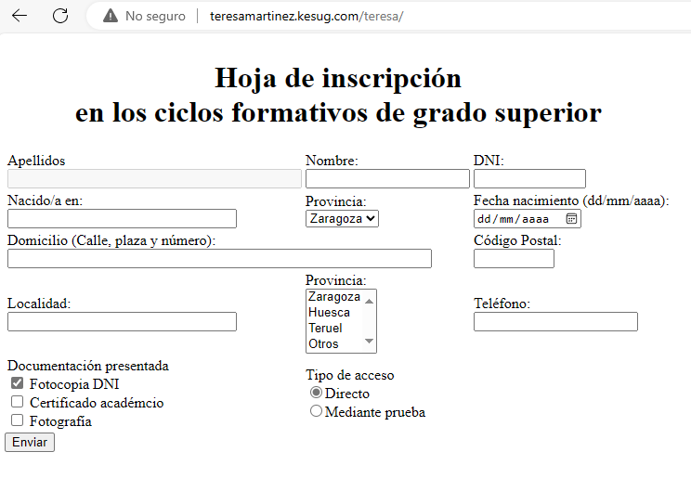

## Subida de la página web al hosting mediante FTP externo

El ordenador remoto donde está instalado el servidor web donde acabas de crear la cuenta también tiene un servidor FTP. Gracias a este servidor, y con la ayuda de un software cliente de FTPs, podremos guardar ficheros en el servidor web.

Vamos a utilizar un programa para transmitir ficheros desde nuestro ordenador al ordenador que contiene el servidor web y que aloja las páginas en Internet (hosting). Para ello utilizaremos el protocolo FTP (que será explicado en el módulo de “Servicios de Internet”) y que permite la transferencia de ficheros entre ordenador.

Descarga e instala el programa cliente llamado Filezilla (<http://filezilla-project.org/>). Ejecuta el programa que podrás ver su pantalla principal, que es la siguiente:

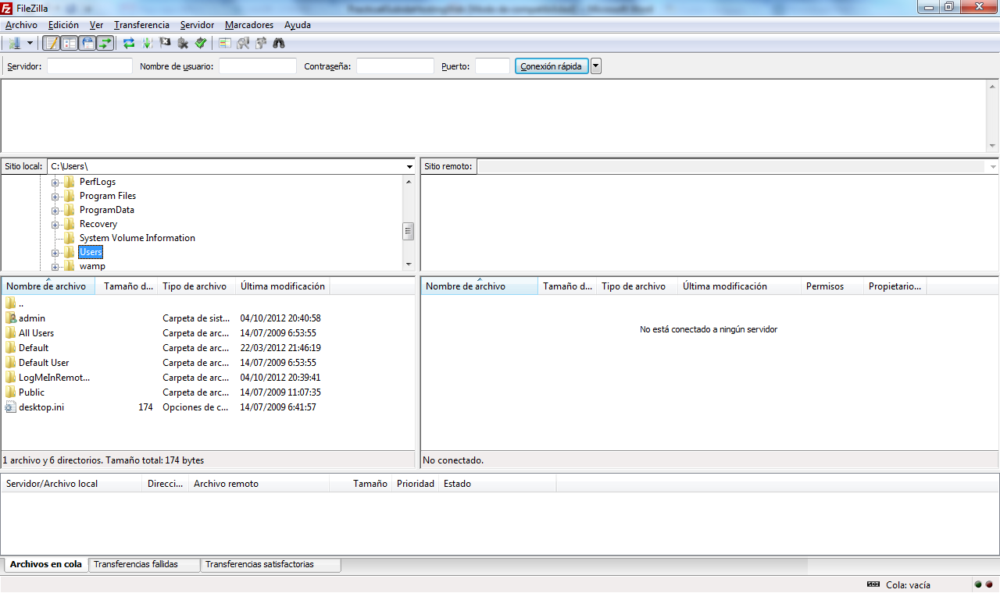

En ella, nuestro ordenador local aparece a la izquierda y el ordenador remoto aparece a la derecha (por ahora no estamos conectados a él, por lo que aparece completamente vacío).

En la tercera línea del menú del programa introduce los datos del servidor FTP que te ha proporcionado el hosting (el puerto por defecto es el 21):

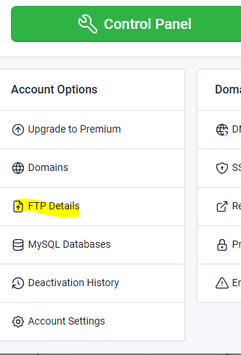

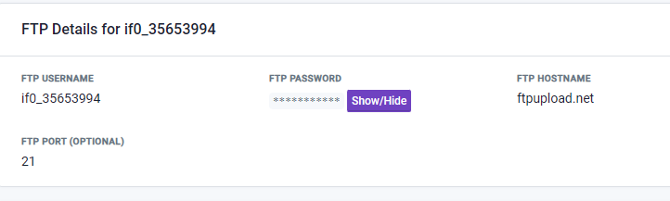

Pulsa “Conexión rápida” y observa como en la parte derecha de la imagen, ahora tienes acceso al servidor remoto:

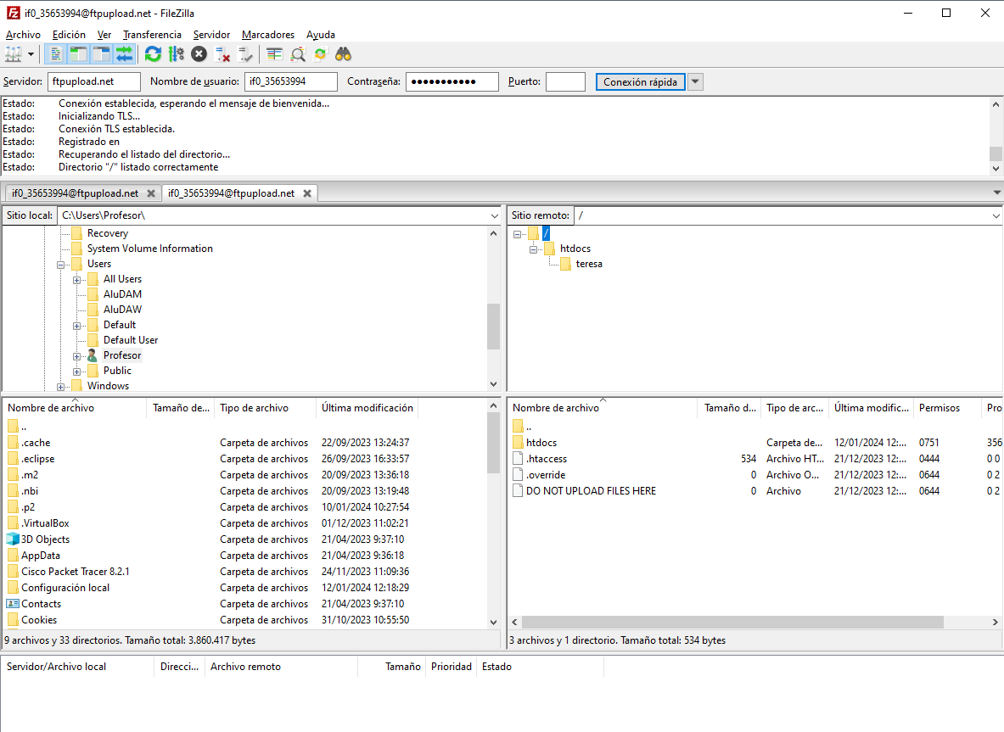

Para subir un contenido a nuestro servidor web, deberemos desplazarlo de la columna de la izquierda a la columna de la derecha. En la columna de la izquierda debes cargar la carpeta donde se almacena el fichero que quieres subir. Accede entonces a una de las carpetas donde has guardado los ficheros de las prácticas y selecciona un fichero para subir. En la columna de la derecha, debes desplazarte **dentro** de la carpeta “htdocs” y después a la carpeta con tu nombre.

A continuación, arrastra el fichero de la izquierda a la derecha y refresca (con la tecla F5) el cliente. Observarás que el fichero que has arrastrado se ha copiado en el panel de la derecha:

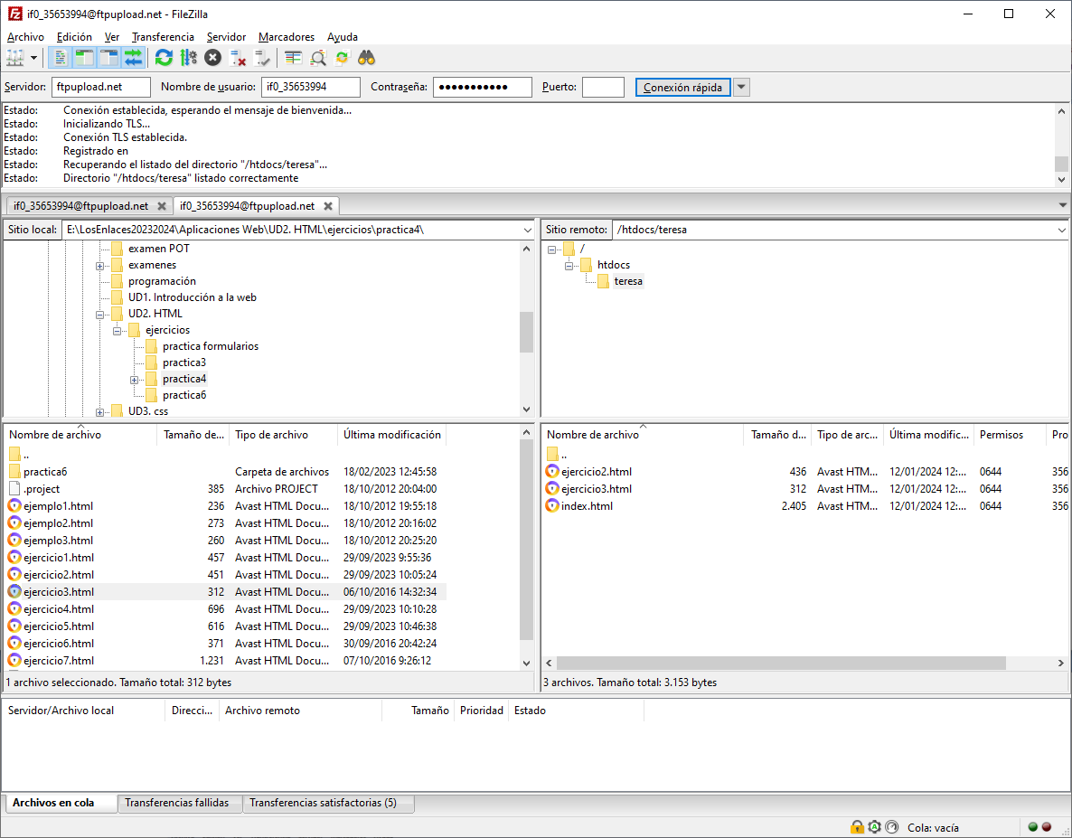

Si has subido un fichero con nombre “index.html”, refresca el URL del sitio web y verás el contenido subido. Si el fichero tiene otro nombre, teclea el URL correcto para verificar que se ha subido correctamente.

Realiza la misma operación con al menos dos ficheros HTML que hayas creado en los temas anteriores y verifica que se visualizan correctamente desde el servidor web. Borra igualmente fichero HTML anteriores para comprobar cómo se borran contenidos utilizando FTP.